Les circuits électriques résidentiels
Chaque maison est munie d’un panneau électrique qui sert à distribuer le courant fourni par le fournisseur d’électricité de manière sécuritaire dans toute la maison. Dans cette situation d’apprentissage, vous devrez concevoir le plan électrique d’une maison. Vous trouverez aux pages suivantes des diagrammes pour vous aider à comprendre les branchements, l’inventaire des pièces de la maison ainsi que des appareils.
Résultat attendu
Vous devez produire un plan détaillé de chaque dérivation de la maison qui permettrait à un électricien de brancher l’ensemble des composantes de la maison de manière logique et sécuritaire.
Sur vos plans, vous devez préciser :
- Le type de dérivation
- La couleur et la taille des fils utilisés pour le branchement
- La puissance du ou des disjoncteur(s) utilisé(s)
Vous devrez également préciser oralement le ou type(s) de branchement(s) effectué(s) dans chaque plan et expliquer pourquoi vous avez choisi ce type de branchement
Objectifs
- Définir les termes liés aux circuits électriques ordinaires et résidentiels
- Connaître le fonctionnement du système électrique d’une maison
- Apprendre les avantages et les inconvénients des différents types de branchements
Évaluation
Ce travail n’est pas noté et ne compte pas de l’évaluation finale, mais l’enseignant appréciera votre travail selon les critères suivants :
- Logique et efficacité des dérivations proposées
- Précision et justesse des branchements et des composantes
- Clarté des plans
- Justesse des explications orales
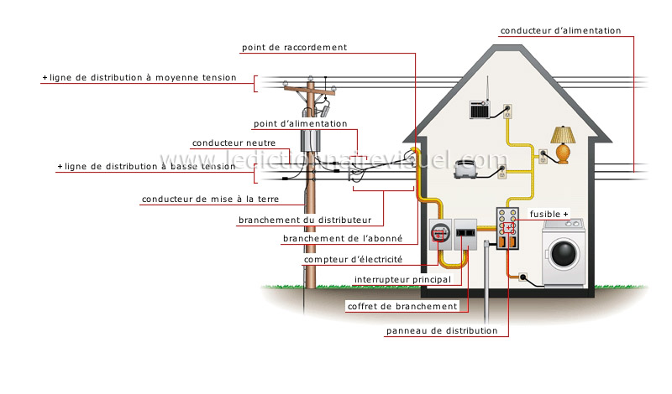
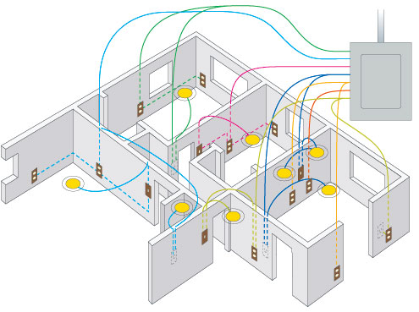
Débarras
- 2 lumières reliées à un interrupteur chacune
Salle de bain – sous-sol
- Une lumière reliée à un interrupteur
Salle de bain
- Une prise de courant
- Un ventilateur relié à un interrupteur
- Une lumière reliée à un interrupteur
Cuisine
- Un réfrigérateur
- Une cuisinière
- Un four micro-ondes
- Un grille-pain
- Une bouilloire
- Une cafetière
- Un luminaire relié à un interrupteur
- Une hotte
Salle de lavage
- Une lumière reliée à un interrupteur
- Laveuse
- Sécheuse
Salon – sous-sol
- 3 prises de courant
- 4 lumières reliées à un interrupteur
- 3 lumières reliées à un gradateur
- 2 lumières reliées à un interrupteur
- 2 lumières reliées à un interrupteur chacune
Salon – salle à manger
- 4 prises de courant, dont une reliée à un interrupteur
- 3 gradateurs reliés chacun à 2 lumières
- Un luminaire relié à un gradateur
Chambre des maîtres
- 3 prises de courant
- Une lumière reliée à un gradateur
- 2 petits garde-robes contenant chacun une lumière reliée à un interrupteur
3 chambres contenant chacune
- 2 prises de courant
- Une lumière reliée à un gradateur

